БИЛЕТЫ 1-9
Диаграмма классов:
Как курсовая атрибуты методы, связи
Use case диаграмма:
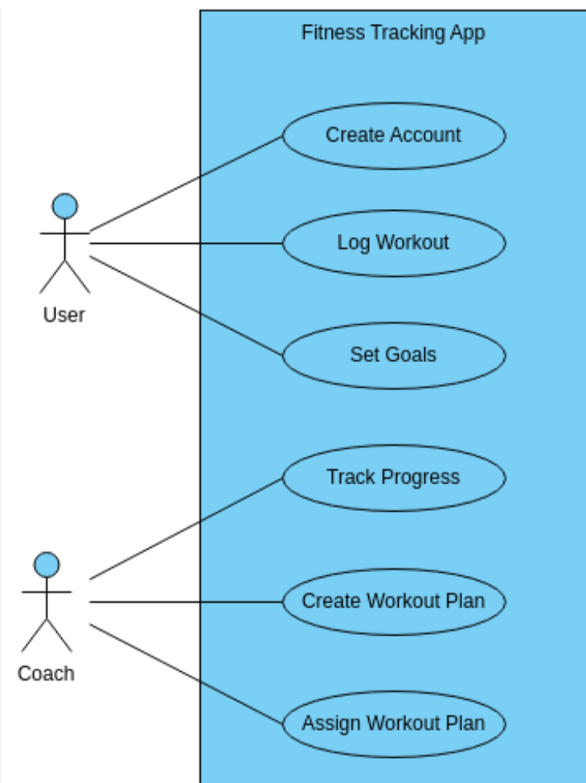

- Билет №1 (Книжный магазин): Сущности: Поступление, Книги, Реализация. Связи: Поставщик -> Книги, Книги -> Реализация.
- Билет №2 (Студенческая библиотека): Сущности: Книги, Читатели (Студенты), Выдача/Возврат. Связи: Читатель -> Формуляр -> Книга.
- Билет №3 (Городская библиотека): То же, что и №2, только читатели — жители города.
- Билет №4 (Магазин инструментов): Сущности: Поступление (с датой), Инструменты, Продажи. Связи: Поступление товара -> Продажа.
- Билет №5 (Склад оптовой торговли): Сущности: Товары, Поставщики, Продажи (Покупатели). Связи: Поставщик поставляет Товар -> Товар уходит Покупателю.
- Билет №6 (Салон сотовой связи): Сущности: Телефоны/Аксессуары, Поставщики, Продажи.
- Билет №7 (Учебная часть): Сущности: Студенты, Группы, Дисциплины, Оценки (Зачетка).
- Билет №8 (Абитуриент): Сущности: Абитуриент (личные данные), Специальности, Заявления.
- Билет №9 (Банк данных жителей): Сущности: Жители (личные данные, адрес, ИНН).

БИЛЕТЫ 10-18, 25, 26 (11 шт) – функции VBA

БИЛЕТЫ 19-24
21
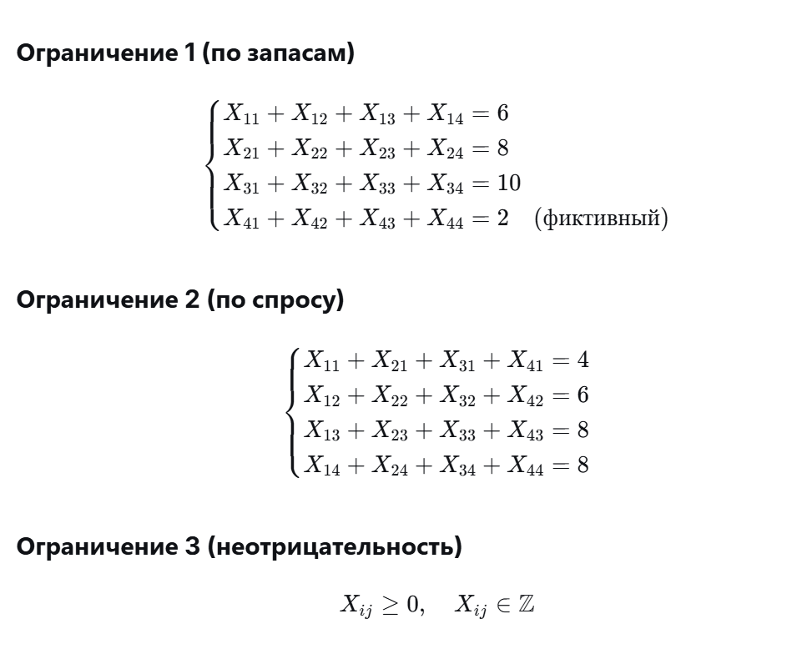
22
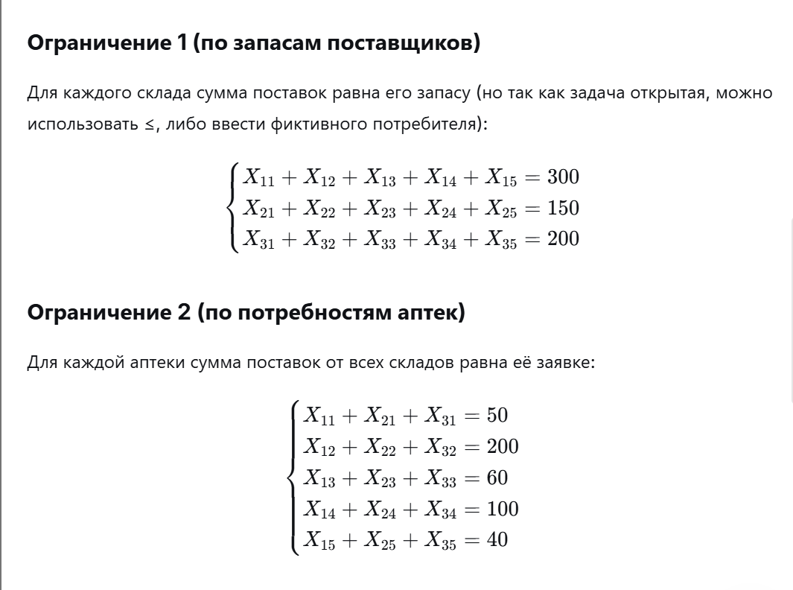
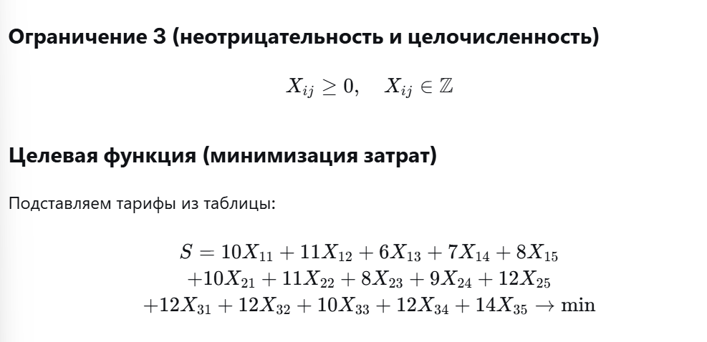
23
24
